Universaldübel FU 6x35 FU 6X35 UNIVERSALDÜBEL

fischerwerke

Eigenschaften

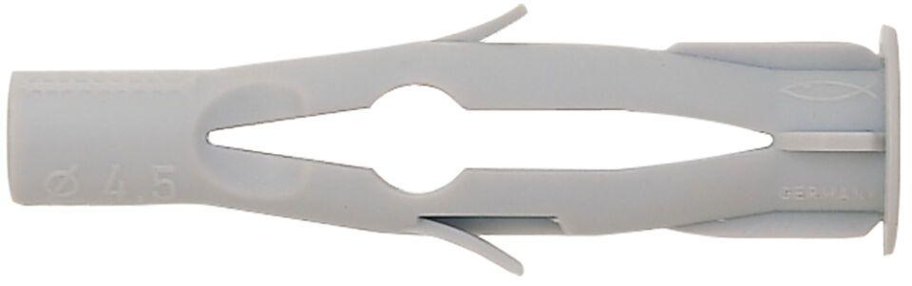

GTIN:

4006209532607

HAN:

053260

Werkstoff

Kunststoff

Durchmesser (mm)

6,00